Регламент
IV этап кубка России по альпинизму 2022 г.
cкайраннинг - «вертикальный километр»
(номер-код спортивной дисциплины: 0550131811Л)
АУСБ «Актру», Кош- Агачский район, Республика Алтай

- Цели и задачи
  - Развитие и популяризация альпинизма и скайраннинга в России и Томской области.
  - Повышение спортивного мастерства и спортивной квалификации участников.
  - Определение сильнейших спортсменов.
  - Определение состава сборных команд для участия во всероссийских и международных соревнованиях.

- Сроки и место проведения
  - Место проведения - Республика Алтай, Кош-Агачский район, троговая долина Актру, международная исследовательская станция «Актру» НИ ТГУ, АУСБ «Актру».
  - Сроки проведения 10-13 июня 2022 г.

- Проводящие организации
  - Соревнования проводятся согласно Единого календарного плана межрегиональных, всероссийских и международных спортивных мероприятий Минспорта России и в соответствии с «Положением о межрегиональных и всероссийских официальных спортивных соревнованиях по альпинизму на 2022 год», с «Правилами соревнований по скайраннингу в России» и настоящим «Регламентом» соревнований.
  - Проводящие организации:
- Департамент по молодежной политике, физической культуре и спорту Томской области;
- ОГАУ «Центр спортивной подготовки сборных команд Томской области;
- Федерация альпинизма России;
- Томская областная общественная организация «Федерация альпинизма и скалолазания»;
- Молодежная региональная общественная организация «Томская Федерация альпинизма».
  - Непосредственное руководство и проведение соревнований возлагается на Главную судейскую коллегию.
Директор соревнований: Астахов Сергей Евгеньевич, astakhov009@gmail.com
Контактное лицо: Шлехт Полина Александровна 8-903-952-92-50,polinari@mail.ru

- Требования к участникам соревнований, условия их допуска
  - К участию в спортивных соревнованиях допускаются спортсмены не моложе 18 лет. Зачет кубка России проводится среди мужчин и женщин от 18 лет и старше.
  - Все участники соревнований должны иметь спортивную квалификацию не ниже 2-го спортивного разряда по альпинизму.
  - Официальная регистрация участников состоится в АУСБ «Актру» 11 июня 2022 года.
  - При официальной регистрации участников в комиссию по допуску каждая команда предоставляет заявку установленной формы (Приложение № 1) на участие в Кубке России в одном экземпляре. Заявка должна быть подписана руководителем органа исполнительной власти субъекта Российской Федерации в области физической культуры и спорта, руководителем региональной спортивной федерации и заверена печатями. Основанием для допуска спортсмена по медицинским заключением является отметка «Допущен» в заявке напротив каждой фамилии спортсмена с подписью врача по лечебной физкультуре или врача по спортивной медицине и заверенной личной печатью, при наличии подписи с расшифровкой Ф.И.О. врача в конце заявки, заверенной печатью допустившей спортсмена медицинской организации, имеющей лицензию на осуществление медицинской деятельности, перечень работ и услуг, который включает лечебную физкультуру и спортивную медицину, или медицинской справкой о допуске спортсмена, заверенной врачом не позднее 10 дней до начала соревнований.
  - К заявке прилагаются следующие документы на каждого спортсмена:
- паспорт гражданина РФ;
- зачетная классификационная книжка спортсмена с оформленным разрядом;
- полис обязательного медицинского страхования;
- договор страхования жизни и здоровья от несчастных случаев, распространяющийся на занятия альпинизмом (оригинал).
  - Стартовый взнос участника соревнований производится на месте регистрации при подаче официальной заявки до 18.00 часов 11 июня 2022 г. и составляет 2000 рублей от каждого участника. Члены сборной команды Российской Федерации по скайраннингу (список на 2022 год) освобождены от оплаты стартового взноса.
  - Ответственными лицами за команду являются руководитель и тренер.
  - Для участников соревнований, пользующихся транспортной доставкой организаторов, просьба подать заявку на транспорт не позднее 1 июня 2022 г. на электронный адрес astakhov009@gmail.com (маршрут, время движения автобуса и транспорта повышенной проходимости указаны в п.14 «Дополнительная информация»).
  - Рекомендованное снаряжение для участников дистанции АKTRU VK:
- лёгкие трекинговые ботинки или кроссовки для бега по пересеченной местности;
- ветрозащитная куртка или кофта;
- спортивные очки с защитой от солнца 3 категории и выше;
- перчатки;
- трекинговые палки;
- солнцезащитный крем.

- Программа соревнований
Соревнования проводятся в личном зачете, среди мужчин и женщин.
10 июня — заезд, размещение участников.
11 июня - активная акклиматизация, знакомство с дистанцией «вертикальный километр» и её особенностями, комиссия по допуску, врачебный контроль, брифинг.
12 июня — открытие соревнований, старт «Вертикального километра», подведение итогов соревнований, рассмотрение протестов, награждение (награждение проводится не раньше 18.00), закрытие соревнований.
13 июня — разъезд участников соревнований.

- Правила прохождения и параметры дистанции
  - Соревнования проводятся в соответствии с Регламентом и Правилами проведения соревнований с учетом требований Международной федерации горных забегов (ISF).
  - Старт в дисциплине «Вертикальный километр» общий. В первой линии стартующих находятся спортсмены, входящие в состав сборной России и Томской области по альпинизму в дисциплине скайраннинг.
  - Старт в дисциплине «Вертикальный километр» от Международной исследовательской станции «Актру», высота 2100 метров н.у.м. Финиш - на вершине "Учитель", высота 3100 метров н.у.м. Длина дистанции 2960 метров. Набор высоты 1000 метров.
  - Трасса «вертикального километра» проходит по тропе к перевалу "Учитель" и далее по моренному склону гребня. Характер трассы: скально-осыпная-травянистая тропа. В верхней части могут быть участки снега.
  - Время старта, а также контрольное время прохождения дистанции зависит от метеоусловий и будет объявлено на брифинге.
  - Дистанция будет оборудована табличками с указанием высот: 100 м, 200 м, 300 м, 400 м, 500 м, 600 м, 700 м, 800 м, 900 м.
  - На контрольной точке (500 м) и на финише будут организованы пункты питания (вода, компот, фрукты).
  - Запрещено применение любого транспорта и использование посторонней помощи во время прохождения дистанции.
  - Запрещено применение препаратов, входящих в «Запрещённый список РУСАДА» от 1 января 2022 года. Спортсмен, участвующий в соревнованиях, подтверждает, что не использует препараты из этого списка. Также спортсмен дает согласие на забор проб специалистами РУСАДА, в любой момент времени до, вовремя и после соревнований. Участники, нарушившие это правило, дисквалифицируются.
  - К соревнованиям не будут допущены спортсмены в состоянии алкогольного опьянения. Во время соревнований, на территории стартового городка и на трассе, запрещено употребление алкоголя участниками. Участники, нарушившие это правило, дисквалифицируются.
  - Запрещено оставлять на дистанции бытовой мусор.

- Безопасность
  - За обеспечение собственной безопасности и здоровья участников ответственность несут сами участники. При получении стартового пакета участник обязан подписать заявление, в соответствии с которым он полностью снимает с организаторов ответственность за возможный ущерб здоровью, полученный им во время соревнований.
  - Участник должен учитывать реальные погодные условия и состояние маршрута на предстоящей дистанции. Снаряжение, используемое участником, должно соответствовать требованиям безопасности. Выход на старт означает, что физические способности и альпинистские навыки достаточны для преодоления предстоящей дистанции.
  - Организаторы соревнований проверяют и маркируют трассу. На обозначенных участках обеспечивают питьём и питанием.
  - Участники соревнований должны следовать по маркированной дистанции.
  - Участник, у которого возникли сложности, может прекратить борьбу в соревнованиях по собственной инициативе.
  - Организатор оставляет за собой право отказать участнику в продолжении соревнований, если представитель организатора наблюдает у участника признаки нездоровья или крайней усталости.
  - Принимающая сторона обеспечивает первую медицинскую помощь в случае необходимости.
  - Участники должны оказывать помощь остальным участникам в случае какой-либо опасности. Заметив на трассе человека, попавшего в беду, непременно сообщите об этом врачу или судьям на трассе. Дисквалификация налагается за нетоварищеское поведение – отказ от помощи нуждающемуся в ней участнику.
  - Организаторы оставляют за собой право отменить соревнование в случае непредвиденных погодных или других непредвиденных ситуаций влияющих на безопасность проведения мероприятия.
  - Главный судья имеет право вносить изменения в регламент с целью повышения безопасности проведения соревнований.
  - Копии актов по всем случаям травматизма и несчастных случаев представляются в ФАР, ОГАУ «ЦСП» Томской области в течение 10 дней после прекращения или завершения соревнований.

- Подведение итогов
  - Финишировавшими считаются участники, самостоятельно достигнувшие створа финиша.
  - Победители определяются по лучшему времени прохождения дистанции отдельно среди мужчин и женщин.
  - Победители и призеры награждаются медалями, грамотами, а также ценными подарками, учрежденными организаторами и спонсорами.
  - Протесты и жалобы подаются в письменном виде в день проведения соревнований не позднее 16:00. В случае подачи протеста необходимо его финансовое обеспечение в размере 3000 рублей. При отклонении протеста деньги не возвращаются.
  - Победители и призеры обязаны лично присутствовать на награждении и оказывать всяческое содействие фото и видеосъемке, а также быть готовым дать интервью о своем участии в данных соревнованиях.
  - Итоговые результаты (протоколы) и отчет главной судейской коллегии на бумажном и электронном носителях представляются в Федерацию альпинизма России и в ОГАУ «Центр спортивной подготовки сборных команд Томской области» в течение 10 дней со дня окончания соревнований.

- Условия финансирования
  - Финансовое обеспечение, связанное с организационными расходами по подготовке и проведению соревнований, осуществляется за счет средств Департамента по молодежной политике, физической культуре и спорту Томской области, ОГАУ «Центр спортивной подготовки сборных команд Томской области», Томской областной общественной организацией «Федерация альпинизма и скалолазания», спонсоров соревнований и благотворительных организаций.
  - Расходы по командированию (проезд, питание, проживание, страхование, стартовый взнос) участников финансируется за счет командирующих организаций.

- Предварительные заявки
10.1. Предварительные заявки желательно подать до 5 июня 2022года.
10.2. Подача заявок осуществляется по электронной почте astakhov009@gmail.com и на сайте www.sibtrl.ru.
- Особые случаи
Решения по вопросам, не оговоренным в данном Регламенте, принимаются Главной судейской коллегией после обсуждения с представителями. Главный судья имеет право вносить изменения в регламент с целью повышения безопасности проведения соревнований.

- Информация о соревнованиях
Информация о соревнованиях размещается:
- на сайте Федерации альпинизма России http://alpfederation.ru
- в группе в VK «AKTRU VK/Актру Вертикальный километр» https://vk.com/public180375189
- в группе в VK «Скайраннинг в России» https://vk.com/russianskyrunning

Телефоны и адреса для связи:
+7-913-820-77-24 — Астахов Сергей Евгеньевич, astakhov009@gmail.com - директор 5-го этапа кубка России в Актру, директор Международной исследовательской станции «Актру» НИ ТГУ, президент Томской областной общественной организацией «Федерация альпинизма и скалолазания»;
+7-903-952-92-50 — Шлехт Полина Александровна, polinari@mail.ru - организатор соревнований на дистанции «вертикальный километр».
+7 961-229-29-29 – Макаров Олег Николаевич – Главный судья соревнований.

- Схема трассы «Вертикальный километр»
АУСБ «Актру» (2100 м) – вершина "Учитель" (3100 м)

13.1 Общий вид.
https://www.google.com/maps/@50.0722835,87.761856,1575a,35y,7.09h,51.24t/data=!3m1!1e3!5m1!1e4?hl=ru
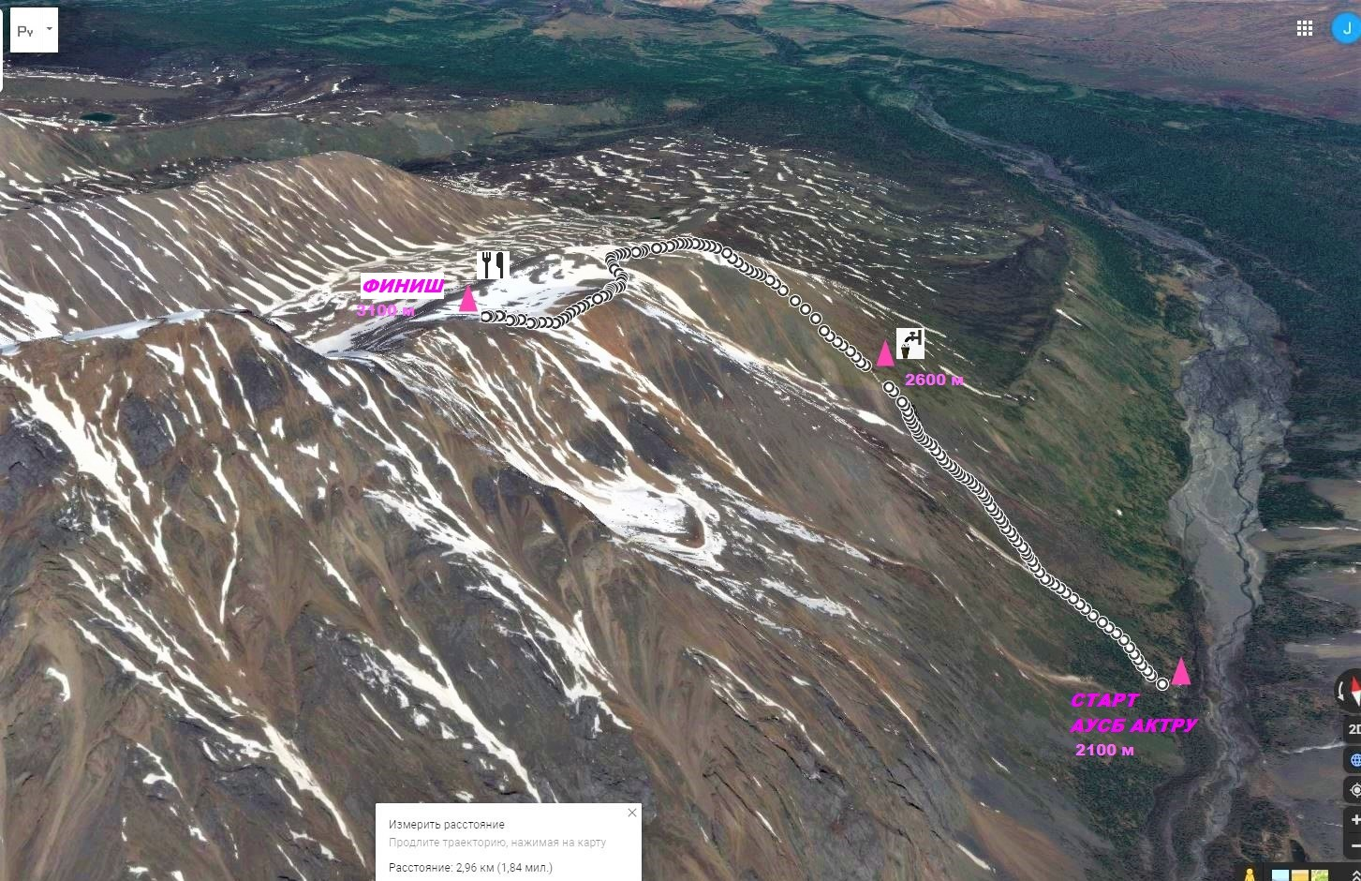

13.2. Общий вид:
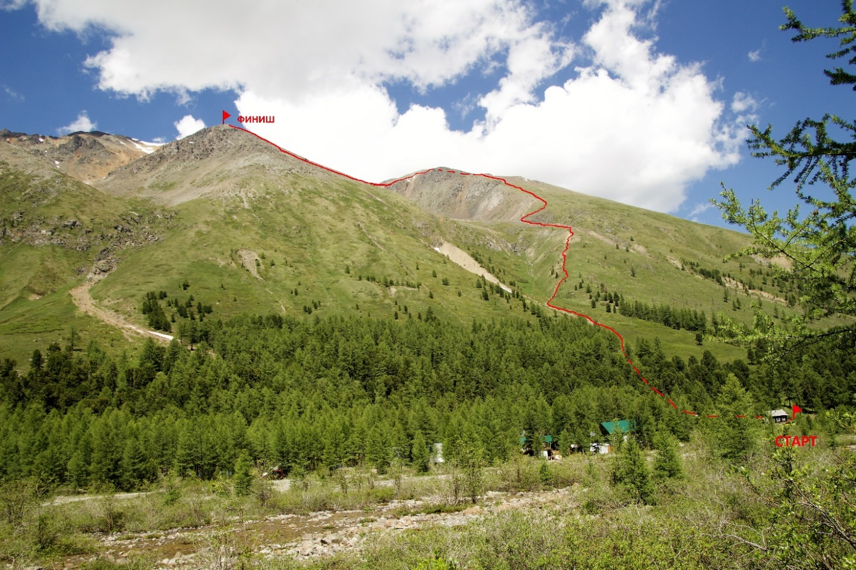

13.3. Средняя часть дистанции «Вертикальный километр»
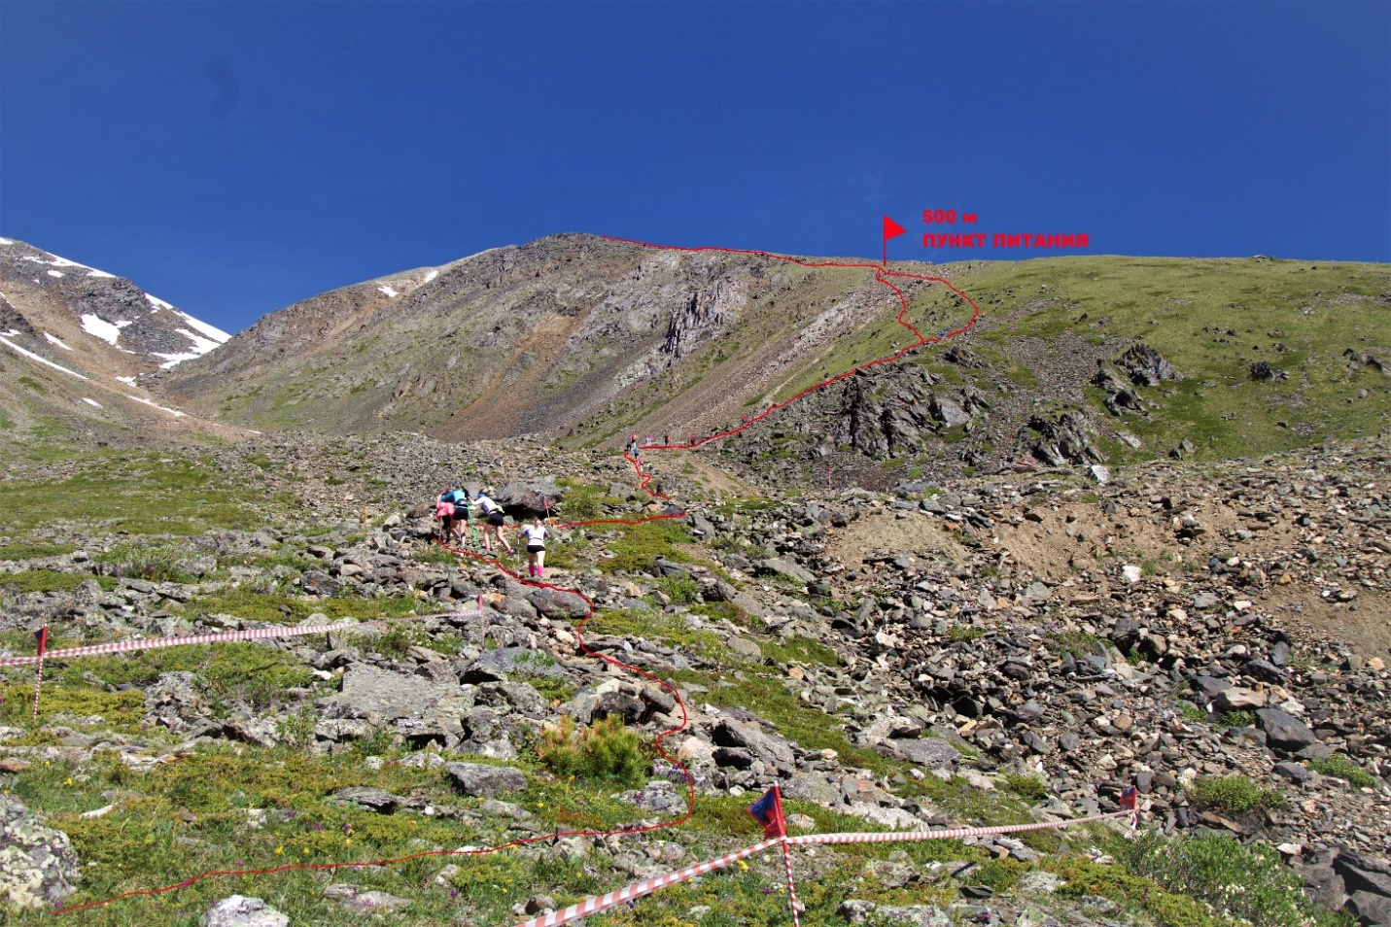

13.4. Нижняя и средняя часть дистанции «Вертикальный километр»
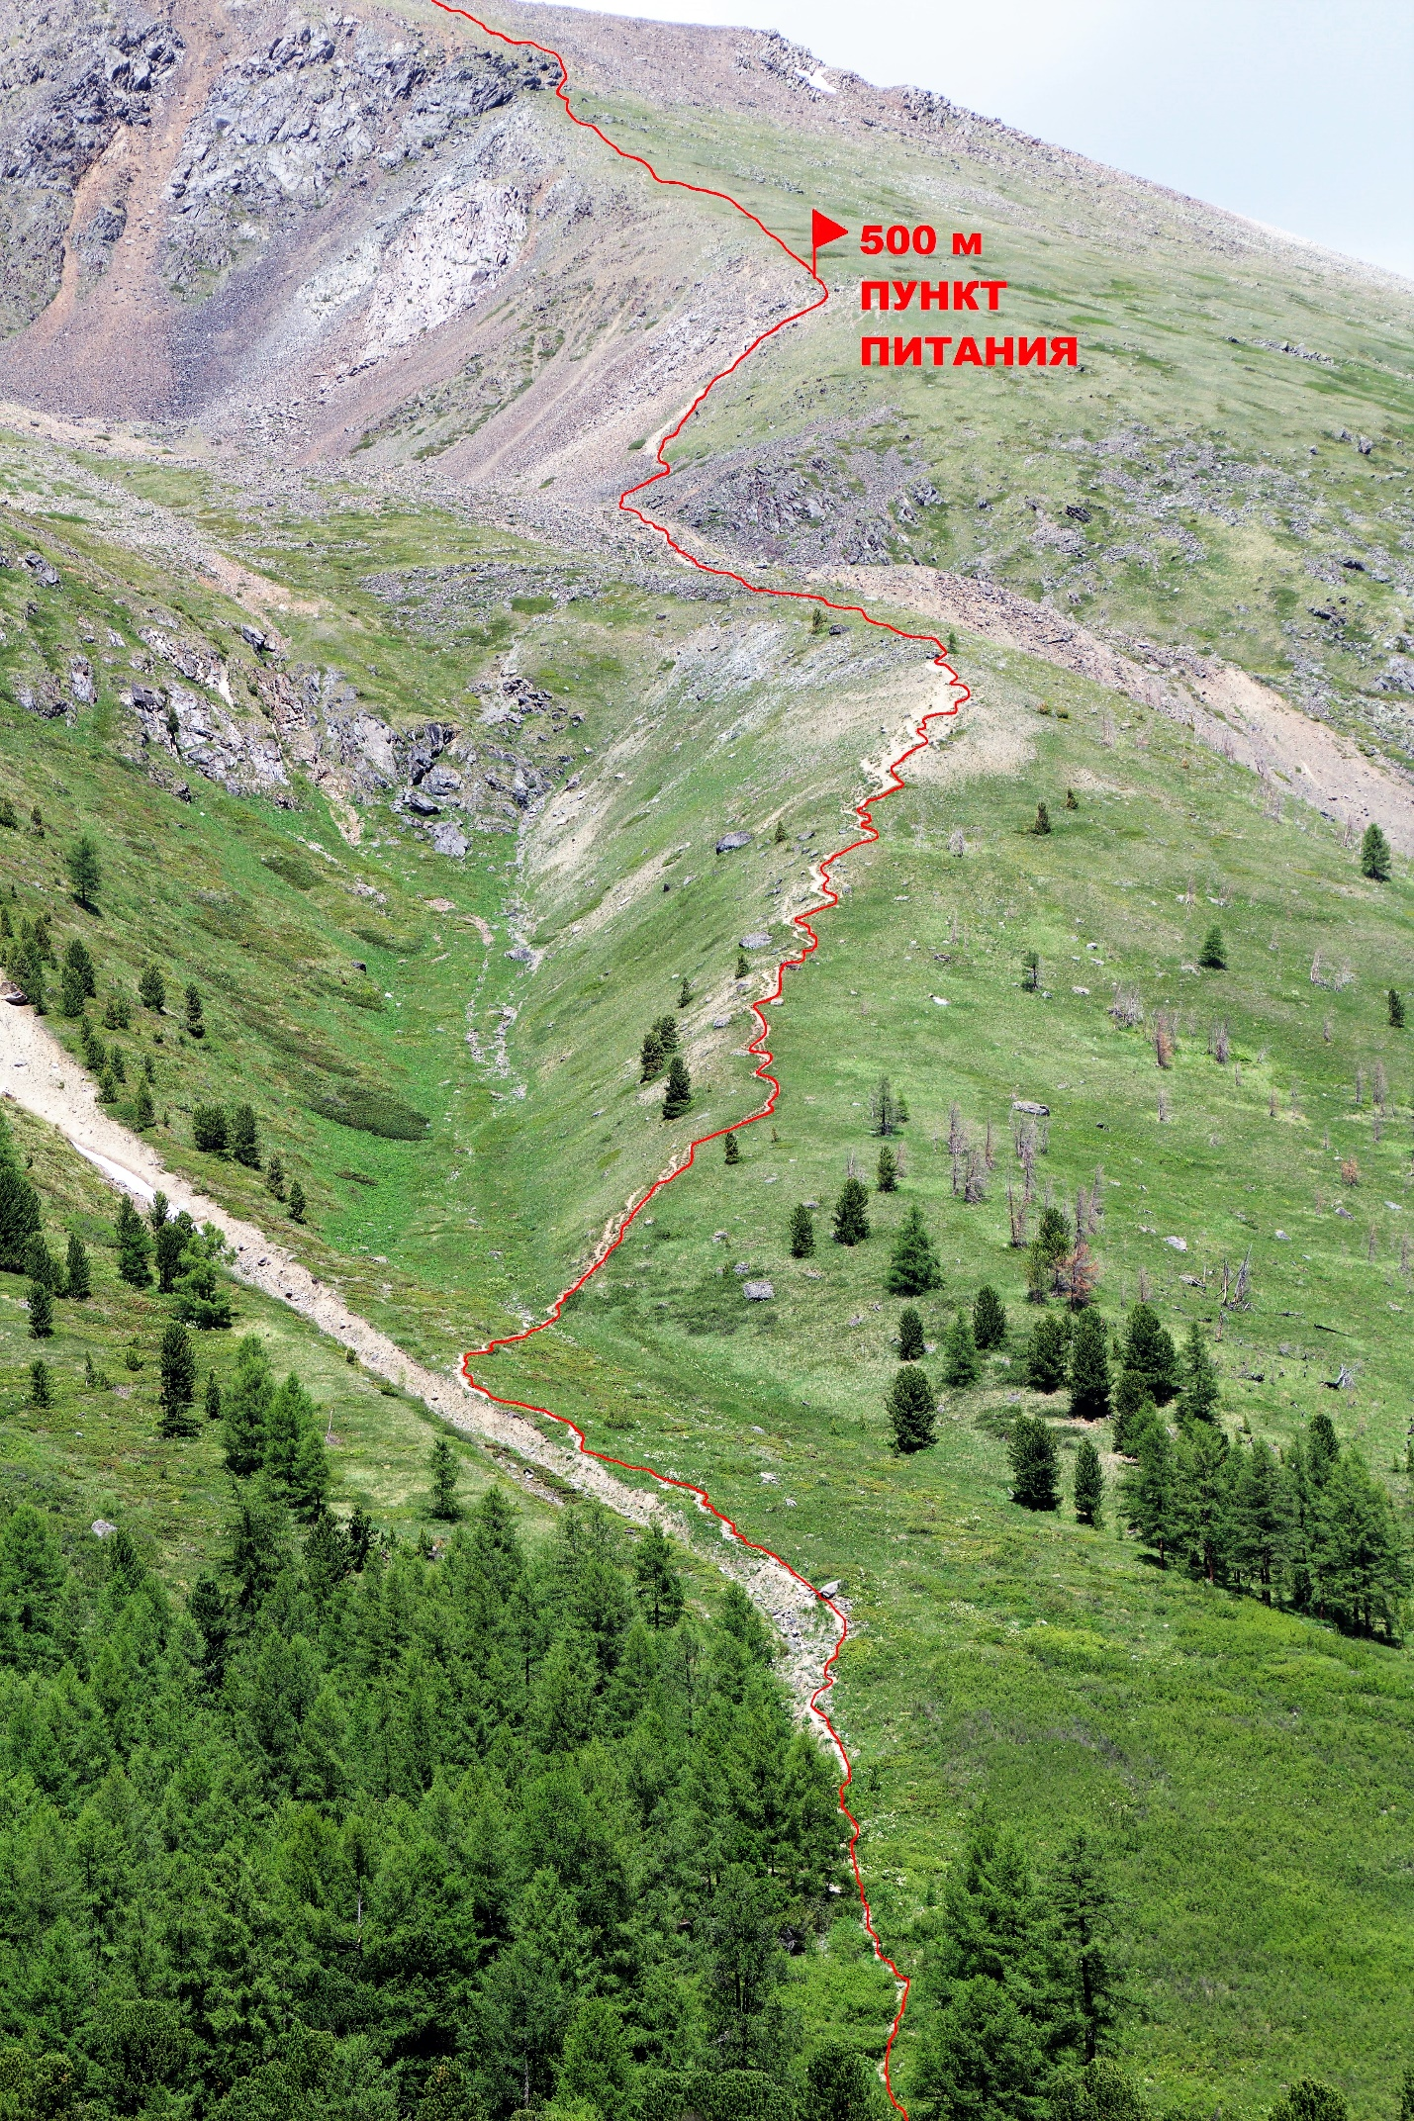

13.5. Верхняя часть дистанции «Вертикальный километр»
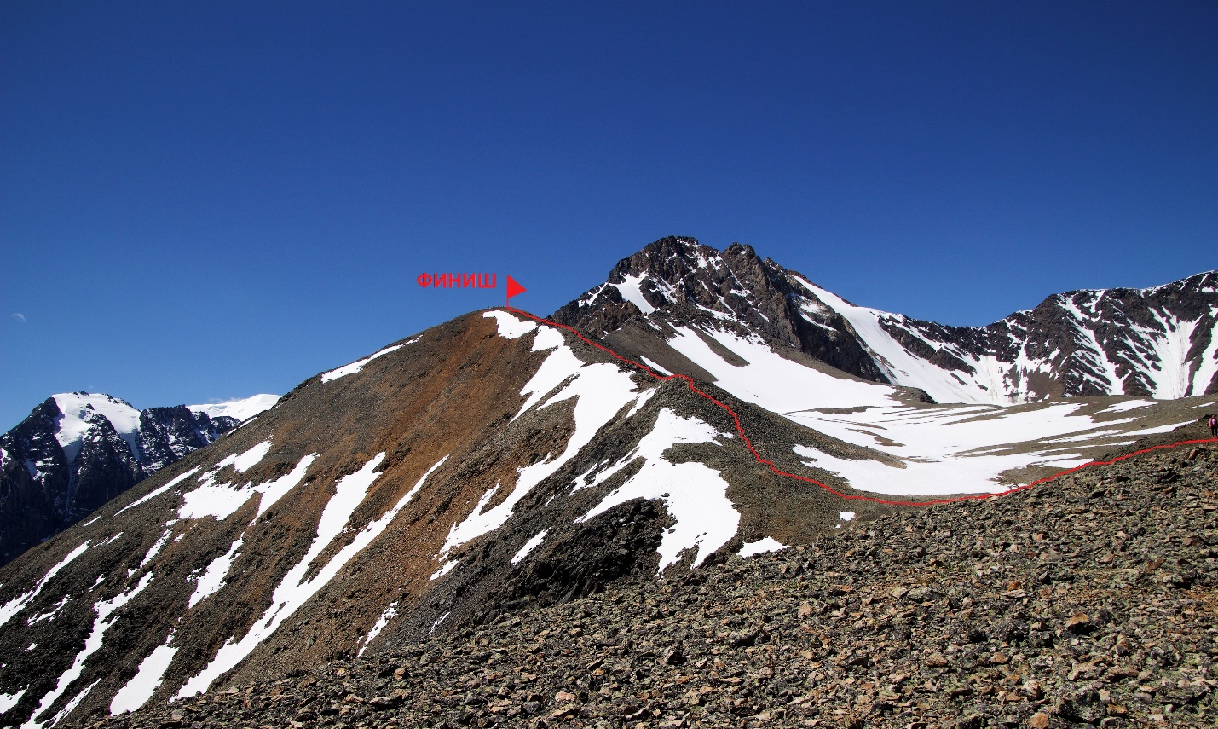

- Дополнительная информация
Трансфер:
- доставка с. Курай — АУСБ «Актру» на технике повышенной проходимости типа ЗИЛ-вахта — от 1200 руб. (по предварительной заявке).
- индивидуальная доставка — по предварительной договорённости.

Проживание:
- проживание на территории Международной исследовательской станции «Актру» НИ ТГУ, АУСБ «Актру» в своих палатках — 150 рублей в сутки с палатки. (с возможносчтью использования дров и электричества). Для членов ФАР проживание на территории АУСБ «Актру» в своих палатках 100 рублей. Для членов команды России по скайраннингу проживание бесплатно.

Питание:
- питание трехразовое в стационарной столовой — 1400 руб./сут. (включая сухпаек, кипяток при необходимости). Для членов ФАР 15% скидка.

Как добраться самостоятельно:
- от города Новосибирск (750 км), от города Барнаул (250 км), от города Бийск (100 км) до города Горно-Алтайск можно добраться рейсовыми междугородними автобусами. Далее — от автовокзала Горно-Алтайска на маршрутных микроавтобусах по Чуйскому тракту до поселка Курай (400 км). От поселка Курай до АУСБ «Актру» — 30 км на транспорте повышенной проходимости.

Все вопросы, связанные с бронированием размещения, организацией питания, транспортной доставкой отправлять на почту astakhov009@gmail.com не позднее 1 июня 2022 года.

Вся дополнительная информация по трансферу, проживанию, питанию размещена на сайте организатора фестиваля Альп-Арт фестиваля https://aktrucamp.ru

Приложение № 1

ЗАЯВКА

От команды ___________________________________________________________________
На участие в спортивных соревнованиях ___________________________________________
Проводимых в _________________________________________________________________
В период _____________________________________________________________________

№  п/п | Фамилия Имя Отчество | Дата рожд. | Спортивный разряд, спортивное звание | Виза врача

Представитель команды ________________________________________________
Всего допущено к соревнованиям ______________чел.
Врач_________ _________Фамилия И.О.__ _____________________________
(подпись)
“___” __________ 20__ г.

М.П.

Руководитель органа исполнительной власти субъекта Российской Федерации в области физкультуры и спорта
______________________________

М.П.

Руководитель региональной спортивной федерации
_________________________________

М.П.

